
HỌC VIỆN CÔNG NGHỆ BƯU CHÍNH VIỄN THÔNG
KHOA CÔNG NGHỆ THÔNG TIN 1
---------------------------------------


BÁO CÁO BÀI TẬP LỚN
MÔN HỌC: HỆ CƠ SỞ DỮ LIỆU ĐA PHƯƠNG TIỆN

Đề tài: Xây dựng hệ CSDL lưu trữ và tìm kiếm nội dung file âm thanh
Giảng viên hướng dẫn: Nguyễn Đình Hóa
Lớp: 02
Nhóm bài tập lớn: 05

Họ và tên | Mã sinh viên
Trần Đức Dũng | B22DCCN139
Lê Đức Thiện | B22DCCN823
Trịnh Lê Xuân Bách | B22DCCN056

Hà Nội – 2026

MỤC LỤC

MỤC LỤC 1
YÊU CẦU ĐỀ BÀI 3
PHẦN 1: XÂY DỰNG BỘ DỮ LIỆU 4
I. Mô tả dữ liệu 4
II. Tiêu chí lựa chọn 4
PHẦN 2: XÂY DỰNG BỘ THUỘC TÍNH 6
I. Đặc trưng giọng nói 6
1. Hệ số MFCC (Mel-Frequency Cepstral Coefficients) 6
2. Tốc độ đổi dấu (Zero Crossing Rate - ZCR) 7
3. Năng lượng sóng âm (RMS Energy) 8
4. Trọng tâm phổ (Spectral Centroid) 9
II. Đặc trưng nội dung 10
1. Nhận dạng giọng nói (Speech-to-Text) 10
2. Nhúng ngữ nghĩa văn bản (Sentence Embedding) 11
PHẦN 3: XÂY DỰNG HỆ THỐNG TÌM KIẾM 12
I. Sơ đồ khối của hệ thống và quy trình thực hiện 12
1. Sơ đồ khối của hệ thống 12
2. Quy trình thực hiện 12
II. Quá trình trích rút, lưu trữ và sử dụng các thuộc tính 14
1. Quá trình trích rút 14
2. Quá trình lưu trữ 16
3. Quá trình sử dụng thuộc tính để tìm kiếm 19
PHẦN 4: DEMO HỆ THỐNG VÀ ĐÁNH GIÁ KẾT QUẢ 21
I. Demo hệ thống 21
1. Chọn file audio có trong cơ sở dữ liệu 21
2. Chọn file audio không có trong cơ sở dữ liệu 22
II. Đánh giá kết quả 23
1. Ưu điểm 23
2. Hạn chế 23

YÊU CẦU ĐỀ BÀI
Xây dựng hệ CSDL lưu trữ và tìm kiếm nội dung file âm thanh.
1. Hãy xây dựng/sưu tầm một bộ dữ liệu gồm ít nhất 500 files âm thanh về các bài diễn thuyết, hoặc bài giảng, hoặc các lời kể chuyện có nội dung nhất định. Các files có độ dài phù hợp để chứa được nội dung về một vấn đề nào đó, mỗi file có nội dung về một chủ đề, do một người nói / diễn thuyết (SV tùy chọn định dạng file âm thanh).
2. Hãy xây dựng các thuộc tính để nhận diện nội dung của các file âm thanh và nhận diện giọng người nói có trong các file âm thanh từ bộ dữ liệu đã thu thập. Trình bày cụ thể về lý do dựa chọn và giá trị thông tin của các thuộc tính này. Trình bày về nguyên lý trích rút các đặc trưng của âm thanh về nội dung và các đặc trưng về giọng nói phù hợp với bài toán này.
3. Xây dựng hệ thống tìm kiếm file âm thanh với đầu vào là một file âm thanh mới do một người nói về một nội dung đã có và chưa có trong dữ liệu, đầu ra gồm 2 phần, một phần là 3 files âm thanh giống nhất về nội dung chứa trong file âm thanh đầu vào, và một phần là 3 files âm thanh có giọng nói giống nhất với giọng nói trong file đầu vào, các file kết quả xếp thứ tự giảm dần về độ tương đồng với file âm thanh đầu vào.
a.Trình bày sơ đồ khối của hệ thống và quy trình thực hiện yêu cầu của đề bài.
b.Trình bày quá trình trích rút, lưu trữ dưới dạng CSDL cho các thuộc tính đã sử dụng, và cách sử dụng các thuộc tính để tìm kiếm file âm thanh trong hệ thống. Trình bày các kết quả trung gian của quá trình tìm kiếm âm thanh nói trên.
4. Demo hệ thống và đánh giá kết quả đã đạt được.

PHẦN 1: XÂY DỰNG BỘ DỮ LIỆU

I. Mô tả dữ liệu
Để phục vụ cho việc xây dựng và thử nghiệm hệ thống, nhóm đã xây dựng bộ dữ liệu với các đặc điểm sau:
- Số lượng: Tổng cộng 510 tệp âm thanh đã được thu thập.
- Nguồn dữ liệu: Dữ liệu được thu thập từ nền tảng YouTube, bao gồm các bài diễn thuyết, bài giảng và bài kể chuyện ngắn. Việc lựa chọn thêm các video Shorts giúp hệ thống kiểm thử khả năng xử lý các đoạn nội dung cô đọng, có nhịp điệu nói nhanh và đa dạng.
- Phương thức thu thập: Nhóm sử dụng các công cụ lập trình để crawl video từ YouTube, sau đó thực hiện tách luồng âm thanh từ luồng hình ảnh để thu được tệp audio thuần túy.
- Loại nội dung: Tập trung vào các nội dung mang tính diễn thuyết, chia sẻ kiến thức, kể chuyện với cấu trúc lời nói rõ ràng.
- Định dạng file: wav.
- Ngôn ngữ: Tiếng anh.

II. Tiêu chí lựa chọn
Để đảm bảo chất lượng của dữ liệu đầu vào và giảm thiểu các yếu tố gây nhiễu cho quá trình xử lý, các tiêu chí sau đã được áp dụng khi lựa chọn file âm thanh:
- Nội dung rõ ràng, tập trung: Mỗi file âm thanh có nội dung tương đối mạch lạc, tập trung vào một hoặc một vài chủ đề chính.
- Một người nói: Ưu tiên các file âm thanh có một người nói chính.
- Chất lượng âm thanh tốt, ít nhiễu: File âm thanh cần có chất lượng thu âm tương đối tốt, giọng nói rõ ràng, hạn chế tối đa tiếng ồn nền, tiếng vọng hoặc các tạp âm khác có thể ảnh hưởng đến độ chính xác của quá trình ASR.
- Độ dài phù hợp: Độ dài của mỗi file âm thanh được giới hạn trong khoảng từ 1 đến 3 phút.
+ Độ dài tối thiểu 1 phút đảm bảo file có đủ nội dung để trích xuất ý nghĩa.
+ Độ dài tối đa 3 phút giúp việc xử lý (đặc biệt là ASR và embedding) không quá tốn kém về mặt thời gian và tài nguyên tính toán trong giai đoạn phát triển và thử nghiệm. Đồng thời, các nội dung ngắn hơn thường tập trung vào một chủ đề cụ thể, phù hợp với mục tiêu của hệ thống.

PHẦN 2: XÂY DỰNG BỘ THUỘC TÍNH

I. Đặc trưng giọng nói

1. Hệ số MFCC (Mel-Frequency Cepstral Coefficients)

a. Định nghĩa
MFCC là bộ mô tả đặc trưng tiêu chuẩn trong các hệ thống xử lý tiếng nói, đại diện cho "hình dáng" của phổ âm thanh trong một khoảng thời gian ngắn. Về mặt kỹ thuật, MFCC là kết quả của việc biến đổi tín hiệu âm thanh qua thang đo Mel - một thang đo tần số phi tuyến tính mô phỏng cách tai người cảm nhận âm thanh.
Công thức thang đo Mel:
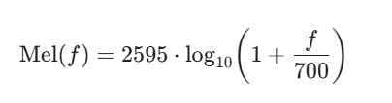
Quy trình trích xuất:
File WAV → Pre-emphasis → Framing → Windowing (Hamming) → FFT → Mel Filterbank → Log → DCT → MFCC.

b. Lý do lựa chọn
Mô phỏng thính giác con người: Khác với tần số Hertz thuần túy, MFCC tập trung vào các dải tần mà tai người nhận diện rõ nhất, giúp hệ thống "nghe" và phân biệt âm sắc tương tự như cách con người cảm nhận.
Biểu diễn âm sắc (Timbre): MFCC trích xuất được bao phổ (spectral envelope) của tiếng nói. Đây là yếu tố quan trọng nhất để phân biệt cùng một từ nhưng được phát âm bởi hai người có chất giọng khác nhau.
Tính cô đọng dữ liệu: Thay vì lưu trữ hàng triệu mẫu sóng âm thô, MFCC nén thông tin vào các hệ số toán học giúp giảm chi phí tính toán khi thực hiện tìm kiếm Euclidean trong không gian vector.
Tiêu chuẩn công nghiệp: MFCC đã được chứng minh hiệu quả trong các bài toán nhận dạng người nói từ thập niên 1980 đến nay.

c. Giá trị thông tin
Đặc trưng âm học: Nhóm sử dụng 13 hệ số MFCC đầu tiên vì chúng chứa đựng hầu hết thông tin về cấu trúc sinh học của đường phát âm người nói. Các hệ số cao hơn thường chỉ mang thông tin nhiễu.
Sự biến thiên phổ:
- Giá trị trung bình (Mean): Đại diện cho đặc điểm âm sắc tổng thể của toàn bộ tệp âm thanh.
- Độ lệch chuẩn (Std): Đại diện cho mức độ thay đổi, nhịp điệu và sự linh hoạt trong cách phát âm của người nói.
Khả năng phân biệt: Kết hợp 13 giá trị Mean và 13 giá trị Std của MFCC giúp tạo ra một "vân tay giọng nói" độc nhất, cho phép toán tử <-> (Euclidean) trong PostgreSQL tìm ra đúng chủ nhân của giọng nói đó trong 510 file của cơ sở dữ liệu.

2. Tốc độ đổi dấu (Zero Crossing Rate - ZCR)

a. Định nghĩa
Tốc độ đổi dấu (ZCR) là một đại lượng đo lường số lần mà biên độ của tín hiệu âm thanh thay đổi dấu (từ dương sang âm hoặc ngược lại) trong một đơn vị thời gian (thường là trong một khung hình - frame).
Về mặt toán học, ZCR được tính bằng công thức:
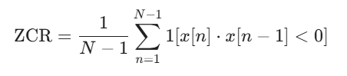
Trong đó:
- x[n] là giá trị biên độ tại mẫu thứ n.
- 1[…] là hàm chỉ thị, trả về 1 nếu điều kiện đúng và 0 nếu sai.

b. Lý do lựa chọn
Phân biệt âm hữu thanh và vô thanh: Đây là lý do quan trọng nhất. Các âm vô thanh (như các phụ âm s, f, sh, t) có giá trị ZCR rất cao vì chúng giống nhiễu trắng, trong khi các âm hữu thanh (như nguyên âm a, e, i, o, u) có giá trị ZCR thấp và ổn định hơn.
Chi phí tính toán cực thấp: So với MFCC phải qua nhiều bước biến đổi FFT hay DCT, ZCR chỉ yêu cầu các phép toán so sánh đơn giản, giúp hệ thống trích xuất đặc trưng nhanh chóng ngay cả với 510 file dữ liệu.
Đặc trưng cho nhịp điệu người nói: Cách một người chuyển đổi giữa các âm tiết và tốc độ phát âm các phụ âm tạo nên một mẫu ZCR đặc trưng riêng cho từng cá nhân.

c. Giá trị thông tin
zcr_mean:
- Phản ánh độ cao (pitch) trung bình và loại hình âm thanh chủ đạo của tệp audio.
- Giúp hệ thống nhận diện nhanh nếu một đoạn audio có quá nhiều nhiễu nền hoặc tiếng gió (ZCR sẽ cao bất thường so với giọng nói thuần túy).
zcr_std:
- Đại diện cho mức độ biến động của tốc độ đổi dấu.
- Giá trị này cực kỳ hữu ích để phân biệt giọng nói với âm nhạc hoặc tiếng ồn trắng: Giọng nói có sự thay đổi ZCR liên tục giữa các âm tiết (Std cao), trong khi tiếng ồn nền thường có ZCR ổn định hơn (Std thấp).
Hỗ trợ phép đo Euclidean: Sau khi được chuẩn hóa Z-Score, 2 chiều ZCR này kết hợp cùng MFCC giúp thu hẹp không gian tìm kiếm, đảm bảo các kết quả Top-3 có sự tương đồng không chỉ về âm sắc mà còn về cách ngắt nghỉ và nhịp điệu âm học.

3. Năng lượng sóng âm (RMS Energy)

a. Định nghĩa
Năng lượng sóng âm là đại diện cho cường độ hoặc độ to nhỏ của tín hiệu âm thanh. Trong xử lý tín hiệu số, giá trị này thường được tính bằng căn bậc hai của trung bình bình phương các biên độ mẫu (Root Mean Square - RMS) trong một khung hình để phản ánh mức năng lượng vật lý thực tế.
Công thức tính RMS Energy:
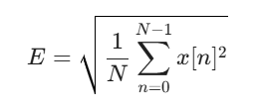
Trong đó:
- x[n] là biên độ của mẫu thứ n trong khung hình.
- N là tổng số mẫu trong một khung hình.

b. Lý do lựa chọn
Phản ánh cường độ biểu đạt: Mỗi người nói có một mức năng lượng phát âm đặc trưng (người nói to, dõng dạc so với người nói nhỏ, nhẹ nhàng). Đặc trưng này giúp hệ thống phân loại các bài diễn thuyết dựa trên phong cách truyền cảm hứng hoặc tâm sự.
Hỗ trợ phân đoạn âm thanh: Năng lượng là chỉ số quan trọng nhất để xác định các khoảng lặng hoặc các đoạn ngắt nghỉ trong bài nói, giúp mô hình Whisper hoạt động chính xác hơn trong việc phân tách câu.
Đặc tính vật lý cơ bản: Năng lượng trung bình thể hiện rõ nét sự biến thiên của cường độ âm thanh theo thời gian, là một trong những thuộc tính miền thời gian cốt lõi của dữ liệu đa phương tiện.

c. Giá trị thông tin
energy_mean:
- Cho biết mức độ to nhỏ tổng thể của tệp âm thanh.
- Giá trị này giúp hệ thống thu hẹp phạm vi tìm kiếm giữa các file có cùng "âm lượng" ghi âm hoặc cùng mức độ năng lượng biểu đạt.
energy_std:
- Đại diện cho profile năng lượng và độ ổn định của giọng nói.
- Một người nói có giọng đều đều sẽ có energy_std thấp, trong khi một người diễn thuyết có cảm xúc thay đổi mạnh sẽ có energy_std cao.
Tác động đến phép đo tương đồng: Kết hợp cùng chuẩn hóa Z-Score, đặc trưng Energy giúp phép đo Euclidean không chỉ tìm kiếm dựa trên "chất giọng" (MFCC) mà còn dựa trên "cách nói" (độ động của âm lượng), tạo nên kết quả Top-3 chân thực và chính xác hơn.

4. Trọng tâm phổ (Spectral Centroid)

a. Định nghĩa
Trọng tâm phổ là một đại lượng đo lường vị trí "trọng tâm" của phân bố năng lượng trong phổ tần số của tín hiệu âm thanh. Nó cho biết dải tần số nào đang chiếm ưu thế trong tệp âm thanh đó. Trong âm nhạc và xử lý tiếng nói, đặc trưng này thường được coi là đại diện cho "độ sáng" của âm thanh.
Công thức tính Spectral Centroid:
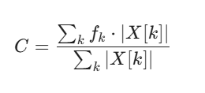
Trong đó:
- $f_{k}$ là tần số tại bin thứ k.
- |X[k]| là biên độ của phổ tại bin đó sau khi biến đổi FFT.

b. Lý do lựa chọn
Phân biệt giới tính và độ tuổi: Đây là đặc trưng cực kỳ hiệu quả để phân biệt giọng nam và giọng nữ. Giọng nữ hoặc trẻ em thường có nhiều năng lượng ở các dải tần cao, dẫn đến trọng tâm phổ cao hơn so với giọng nam trầm.
Mô tả âm sắc (Timbre): Kết hợp với MFCC, Spectral Centroid giúp mô tả chi tiết hơn về chất lượng âm thanh (ví dụ: giọng nói "trong" và "sáng" so với giọng nói "đục" và "trầm").

c. Giá trị thông tin
centroid_mean:
- Đại diện cho cao độ cảm nhận tổng thể của bài diễn thuyết.
- Giúp thuật toán phân loại sơ bộ được đối tượng người nói dựa trên dải tần hoạt động chính của họ.
centroid_std:
- Phản ánh sự thay đổi về trạng thái biểu cảm hoặc cách sử dụng cao độ của người diễn thuyết.
- Một người nói có ngữ điệu biến linh hoạt sẽ có giá trị Std cao hơn một người nói giọng đều đều.
Vai trò trong chuẩn hóa Z-Score: Vì giá trị của Centroid tính bằng Hertz, nó có quy mô lớn hơn rất nhiều so với Energy. Việc trích xuất và chuẩn hóa chiều này là bắt buộc để phép đo Euclidean không bị sai lệch hoàn toàn về phía các đặc trưng có giá trị lớn.

II. Đặc trưng nội dung
Để máy tính có thể hiểu và tìm kiếm dựa trên ý nghĩa của bài nói, nhóm thực hiện trích xuất các đặc trưng ngữ nghĩa thông qua hai giai đoạn xử lý ngôn ngữ tự nhiên.

1. Nhận dạng giọng nói (Speech-to-Text)
Trước khi xây dựng bộ thuộc tính nội dung, hệ thống cần thực hiện bước chuyển đổi dữ liệu từ dạng tín hiệu âm thanh vật lý sang dạng văn bản ngôn ngữ.
- Công cụ thực hiện: Nhóm sử dụng mô hình OpenAI Whisper. Đây là một hệ thống nhận dạng giọng nói tự động (ASR) mạnh mẽ, có khả năng chuyển đổi các tệp audio .wav thành các bản văn bản đầy đủ.
- Giá trị: Bản transcript này đóng vai trò là "dữ liệu thô cấp cao", loại bỏ các yếu tố nhiễu về âm học để tập trung hoàn toàn vào thông tin từ vựng và ngữ pháp, làm đầu vào duy nhất cho quá trình tạo lập vector đặc trưng ở bước kế tiếp.

2. Nhúng ngữ nghĩa văn bản (Sentence Embedding)
Từ bản transcript thu được, hệ thống tiến hành ánh xạ nội dung vào không gian vector để tạo ra bộ thuộc tính đặc trưng cuối cùng.
- Định nghĩa: Đây là kỹ thuật chuyển đổi toàn bộ nội dung bài nói thành một vector số thực dày đặc có kích thước 384 chiều. Mỗi chiều trong vector không đại diện cho một từ riêng lẻ mà mã hóa các khái niệm trừu tượng về chủ đề và ngữ cảnh.
- Lý do lựa chọn: Nhóm sử dụng mô hình all-MiniLM-L6-v2 vì khả năng hiểu được các từ đồng nghĩa và mối quan hệ ngữ nghĩa phức tạp (ví dụ: nhận diện sự tương đồng giữa "vũ trụ" và "không gian"). Điều này giúp hệ thống khắc phục triệt để nhược điểm của các hệ thống tìm kiếm từ khóa truyền thống vốn chỉ so khớp chính xác từng ký tự.
- Giá trị thông tin: Vector 384 chiều này chính là bộ thuộc tính đại diện cho "linh hồn" nội dung của tệp âm thanh. Nó cho phép hệ thống định vị tệp audio tại một tọa độ duy nhất trong không gian ngữ nghĩa, giúp thực hiện các phép so sánh độ tương quan về mặt ý tưởng giữa hàng trăm file trong cơ sở dữ liệu một cách hiệu quả.

PHẦN 3: XÂY DỰNG HỆ THỐNG TÌM KIẾM

I. Sơ đồ khối của hệ thống và quy trình thực hiện

1. Sơ đồ khối của hệ thống
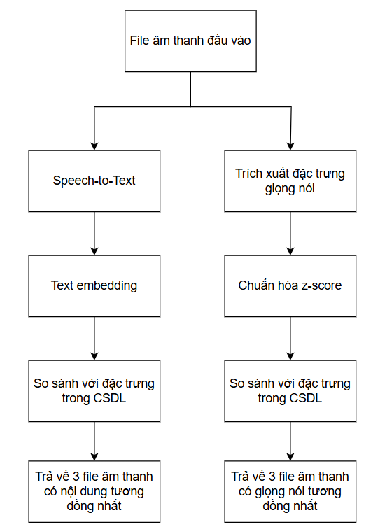

2. Quy trình thực hiện
Quy trình hoạt động của hệ thống bao gồm các bước từ xử lý được chia thành 2 giai đoạn chính:
Giai đoạn 1: Xây dựng cơ sở dữ liệu và lưu trữ thuộc tính
- Thu thập và tiền xử lý dữ liệu:
+ Thu thập 510 file audio.
+ Thống nhất định dạng về tệp wav, tần số lấy mẫu 16kHz, kênh Mono.
- Trích xuất đặc trưng giọng nói:
+ Sử dụng kỹ thuật xử lý tín hiệu số (FFT, DCT...) để trích xuất 32 đặc trưng vật lý bao gồm: MFCC (26 chiều), ZCR, Energy và Spectral Centroid.
- Chuẩn hóa đặc trưng giọng nói:
+ Áp dụng StandardScaler (Z-Score) để đưa các thuộc tính về cùng thang đo (Mean=0, Std=1).
+ Lưu trữ các tham số chuẩn hóa vào tệp scaler_params.json để sử dụng lại khi truy vấn.
- Trích xuất đặc trưng nội dung:
+ ASR: Sử dụng mô hình OpenAI Whisper để chuyển đổi toàn bộ âm thanh sang văn bản.
+ Embedding: Sử dụng mô hình all-MiniLM-L6-v2 để ánh xạ transcript thành vector nhúng ngữ nghĩa 384 chiều.
- Lưu trữ vào cơ sở dữ liệu:
+ Nạp metadata (file_id, filename, transcript...) vào bảng audio_metadata trong PostgreSQL.
+ Lưu các vector đặc trưng vào bảng audio_vectors có hỗ trợ extension pgvector.
Giai đoạn 2: Nhận dạng và tìm kiếm file âm thanh
- Nhập dữ liệu truy vấn: Người dùng tải lên một file âm thanh .wav bất kỳ thông qua giao diện Streamlit.
- Trích xuất đặc trưng:
+ Nhánh voice: Trích xuất 32 đặc trưng thô và thực hiện chuẩn hóa Z-Score dựa trên tham số đã lưu trong scaler_params.json.
+ Nhánh content: Chạy pipeline Whisper và Sentence-Transformers để thu được vector embedding 384 chiều từ âm thanh truy vấn.
- Truy vấn tương đồng:
+ Thực hiện tìm kiếm lân cận trong PostgreSQL.
+ Sử dụng toán tử <-> (Euclidean distance) cho đặc trưng giọng nói và <=> (Cosine similarity) cho đặc trưng nội dung.
- Sắp xếp và hiển thị kết quả:
+ Chuyển đổi các khoảng cách thô sang thang điểm phần trăm (%) tương đồng.
+ Lọc và lấy top-3 file âm thanh giống nhất cho mỗi chiều tìm kiếm.
+ Hiển thị thông tin kết quả kèm trình phát nhạc lên giao diện người dùng.

II. Quá trình trích rút, lưu trữ và sử dụng các thuộc tính

1. Quá trình trích rút

a. Trích rút đặc trưng MFCC (Mel-Frequency Cepstral Coefficients)
Bước 1: Tiền nhấn (Pre-emphasis)
Nhằm tăng cường năng lượng cho các thành phần tần số cao vốn bị suy giảm tự nhiên trong quá trình phát âm.
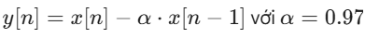
Bước 2: Phân đoạn (Framing)
Tín hiệu âm thanh được chia thành các khung nhỏ chồng lấp để đảm bảo tính dừng của tín hiệu trong thời gian ngắn.
- Kích thước khung (Frame size): 25ms (tương đương 400 mẫu tại tần số 16kHz).
- Độ dịch khung (Frame shift): 10ms (tương đương 160 mẫu).
Bước 3: Cửa sổ hóa (Windowing)
Sử dụng cửa sổ Hamming để làm mượt tín hiệu và giảm thiểu hiện tượng rò rỉ phổ tại biên các khung hình.
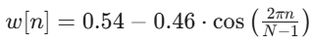
Bước 4: Biến đổi Fourier nhanh (FFT)
Chuyển đổi từng khung tín hiệu từ miền thời gian sang miền tần số để phân tích phân bố năng lượng.
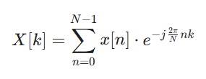
Bước 5: Bộ lọc Mel
Ánh xạ các tần số vật lý sang thang đo Mel để mô phỏng cách tai người cảm nhận âm thanh.
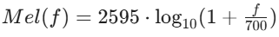
Bước 6: Biến đổi Cosine rời rạc
Thực hiện DCT trên log-năng lượng của các bộ lọc Mel để thu được các hệ số Cepstral. Nhóm giữ lại 13 hệ số đầu tiên vì chúng chứa đựng các đặc trưng âm sắc cốt lõi của người nói.
Bước 7: Thống kê và tạo Vector đặc trưng
Để đại diện cho toàn bộ tệp âm thanh có độ dài từ 1 - 3 phút bằng một vector cố định, hệ thống tính toán các giá trị thống kê trên toàn bộ các khung hình:
- 13 giá trị Mean: Trung bình cộng của từng hệ số MFCC, đại diện cho âm sắc tổng thể.
- 13 giá trị Std: Độ lệch chuẩn của từng hệ số, phản ánh sự biến động và nhịp điệu của giọng nói.
Kết quả: Thu được một phần của vector đặc trưng gồm 26 chiều dữ liệu số thực, sẵn sàng cho bước chuẩn hóa Z-Score và tìm kiếm Euclidean.

b. Trích rút đặc trưng ZCR (Zero Crossing Rate)
- Nguyên lý: Hệ thống đếm số lần biên độ tín hiệu cắt qua mức 0 trong mỗi khung hình. ZCR cao thường đại diện cho các âm vô thanh (như "s", "f", "sh") hoặc nhiễu, trong khi ZCR thấp đại diện cho các âm hữu thanh.
- Công thức tính:
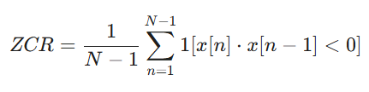
- Dữ liệu thu được: zcr_mean (trung bình) và zcr_std (độ lệch chuẩn) trên toàn bộ tệp audio.

c. Trích rút đặc trưng năng lượng sóng âm
- Nguyên lý: Hệ thống tính giá trị hiệu dụng của biên độ tín hiệu trong từng khung hình để xác định profile năng lượng của người diễn thuyết.
- Công thức tính:
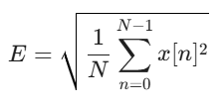
- Dữ liệu thu được: energy_mean và energy_std, giúp phân biệt các đoạn cao trào nhấn mạnh và các khoảng lặng ngắt nghỉ.

d. Trích rút đặc trưng trọng tâm phổ
- Nguyên lý: Sau khi biến đổi FFT, hệ thống tính toán vị trí "trọng tâm" của phổ năng lượng. Giá trị này cho biết dải tần số nào đang chiếm ưu thế.
- Công thức tính:
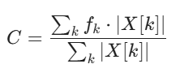
(Trong đó $f_{k}$ là tần số tại bin thứ k và |X[k]| là biên độ phổ tại bin đó)
- Dữ liệu thu được: centroid_mean và centroid_std, là chỉ số quan trọng để hệ thống tự động phân biệt được các đặc trưng giọng nam/nữ hoặc giọng trẻ em dựa trên tần số cơ bản.

e. Text embedding
Giai đoạn này biến đổi văn bản transcript thành một đại diện toán học trong không gian ngữ nghĩa đa chiều.
- Đầu vào: Chuỗi văn bản thu được sau khi chuyển âm thanh giọng nói thành văn bản.
- Mô hình sử dụng: all-MiniLM-L6-v2 thuộc thư viện Sentence-Transformers.
- Quy trình xử lý: Transcript được đưa qua mô hình BERT-based encoder để nén toàn bộ thông tin ngữ cảnh và ý nghĩa của các từ vựng thành một điểm tọa độ duy nhất. Các bài nói có cùng chủ đề hoặc các từ đồng nghĩa sẽ được ánh xạ về các vị trí gần nhau trong không gian này.
- Đầu ra: Một vector đặc trưng 384 chiều số thực. Vector này chính là "chỉ số nội dung" dùng để thực hiện phép so sánh độ tương đồng Cosine trong cơ sở dữ liệu.

2. Quá trình lưu trữ

a. Tạo cơ sở dữ liệu
Cấu trúc cơ sở dữ liệu được thiết kế tối ưu với hai bảng có mối quan hệ 1-1:
Bảng audio_metadata: lưu trữ các dữ liệu định danh và nội dung văn bản của tệp âm thanh.
- id: Khóa chính (SERIAL).
- file_id: Mã định danh duy nhất của tệp.
- filename: Tên tệp tin .wav.
- filepath: Đường dẫn vật lý của tệp trên hệ thống lưu trữ.
- transcript: Nội dung bài nói thu được từ mô hình Whisper.
Bảng audio_vectors: lưu trữ các kết quả trích rút đặc trưng dưới dạng vector để phục vụ tính toán tương đồng.
- id: Khóa chính, đồng thời là khóa ngoại liên kết tới bảng audio_metadata.
- voice_vector: Vector đặc trưng giọng nói (32 chiều, kiểu dữ liệu vector(32)).
- content_vector: Vector đặc trưng nội dung (384 chiều, kiểu dữ liệu vector(384)).
Khởi tạo chỉ mục:
Để tăng tốc độ tìm kiếm trên tập dữ liệu lớn, nhóm triển khai chỉ mục HNSW (Hierarchical Navigable Small World). Thuật toán này giúp chuyển đổi độ phức tạp tìm kiếm từ O(n) xuống O(log n), đảm bảo thời gian phản hồi gần như tức thì.
- Sử dụng vector_l2_ops cho đặc trưng giọng nói (đo khoảng cách Euclidean).
- Sử dụng vector_cosine_ops cho đặc trưng nội dung (đo khoảng cách Cosine).
Script tạo bảng:
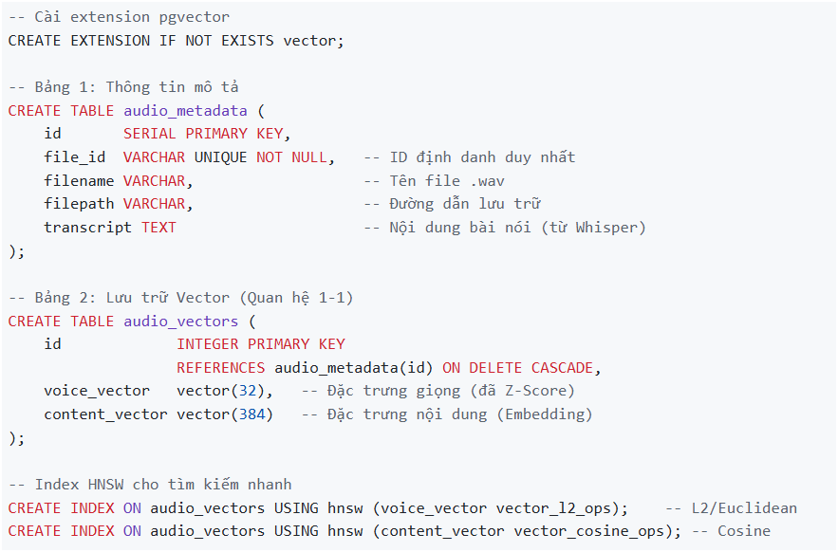

b. Lưu trữ dữ liệu
Sau khi hoàn tất quá trình trích rút và chuẩn hóa, hệ thống thực hiện nạp dữ liệu từ các tệp trung gian vào PostgreSQL thông qua script database_loader.py. Quá trình này được thực hiện theo quy trình kiểm soát chặt chẽ để đảm bảo sự đồng bộ giữa thông tin mô tả và các vector đặc trưng:
Quy trình nạp dữ liệu theo hai bước:
Bước 1 - Nạp metadata: Hệ thống thực hiện lệnh INSERT vào bảng audio_metadata. Tại đây, cột id được tự động sinh (SERIAL). Ngay sau khi chèn, hệ thống sử dụng lệnh RETURNING id để lấy chính xác mã định danh vừa tạo.
Bước 2 - Nạp vector: Sử dụng ID vừa thu được ở bước 1 để chèn các vector tương ứng vào bảng audio_vectors. Việc này đảm bảo quan hệ 1-1 giữa hai bảng luôn chính xác, ID 10 của file "A.wav" ở bảng mô tả chắc chắn sẽ khớp với ID 10 chứa vector của chính nó ở bảng đặc trưng.
Xử lý dữ liệu quy mô lớn: Với bộ dữ liệu 510 file audio, hệ thống sử dụng cơ chế batch insert để tối ưu tốc độ nạp và đảm bảo tính toàn vẹn. Nếu một bản ghi gặp lỗi, toàn bộ phiên làm việc sẽ được hoàn tác để tránh tình trạng dữ liệu mồ côi hoặc sai lệch giữa thông tin và đặc trưng.
Trạng thái dữ liệu lưu trữ:
  - Nhánh Voice: Lưu trữ vector 32 chiều đã qua chuẩn hóa z-score để sẵn sàng cho phép đo Euclidean.
  - Nhánh Content: Lưu trữ vector 384 chiều trực tiếp từ mô hình embedding để sẵn sàng cho phép đo Cosine.
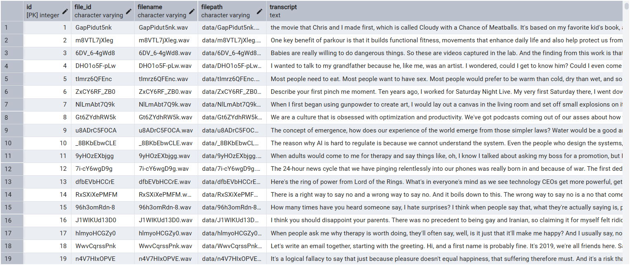
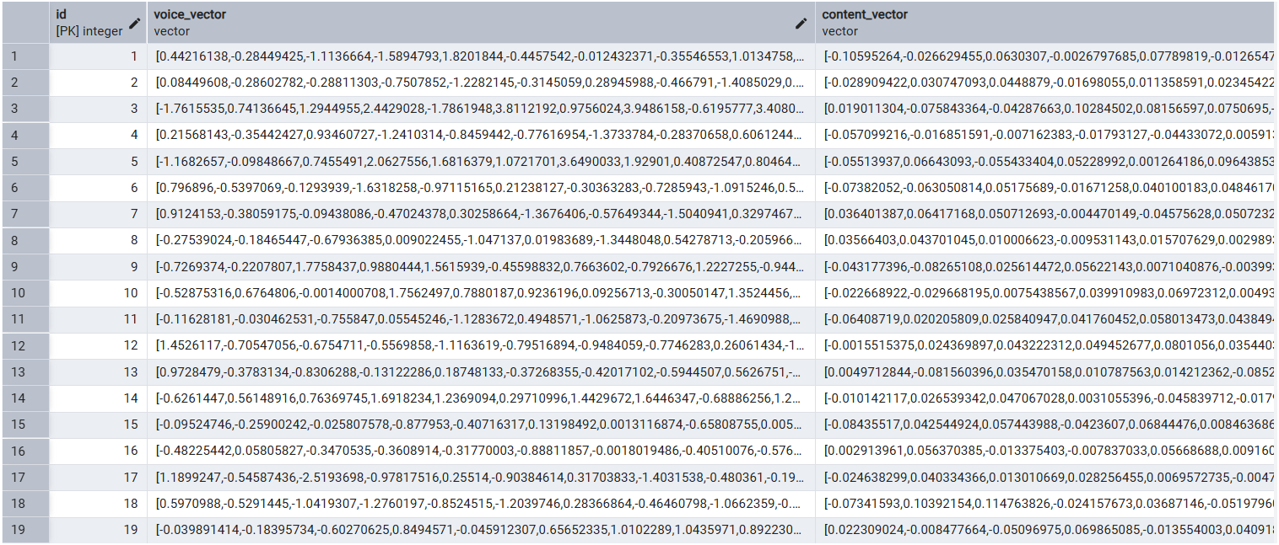

3. Quá trình sử dụng thuộc tính để tìm kiếm
Chuẩn hóa Z-Score (StandardScaler)
Do đặc trưng giọng nói bao gồm nhiều đại lượng có đơn vị khác nhau (ví dụ: Centroid tính bằng Hz lên đến hàng nghìn, trong khi MFCC chỉ dao động trong khoảng vài chục), hệ thống bắt buộc phải chuẩn hóa về cùng một hệ quy chiếu.
Công thức: 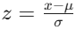
(trong đó $μ$ là trung bình và $σ$ là độ lệch chuẩn của tập dữ liệu gốc).
Vai trò: Giúp phép đo khoảng cách Euclidean không bị áp đảo bởi các thuộc tính có giá trị lớn, đảm bảo tính công bằng cho tất cả 32 chiều đặc trưng giọng nói.

Độ tương đồng giọng nói
Đối với đặc trưng vật lý 32 chiều (đã được chuẩn hóa Z-Score), hệ thống sử dụng khoảng cách Euclidean để đo lường sự sai khác tuyệt đối về biên độ và tần số giữa hai vector.
Công thức khoảng cách Euclidean:
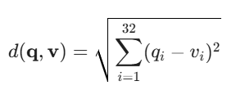
Trong đó q là vector truy vấn và v là vector trong cơ sở dữ liệu.
Công thức tính điểm số:
Vì khoảng cách d có giá trị từ [0, +$∞$), hệ thống thực hiện biến đổi nghịch đảo để đưa về thang điểm phần trăm:
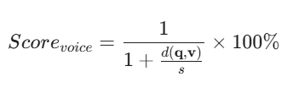
Với s = 10.0 là hệ số tỷ lệ giúp trải phẳng dải điểm, đảm bảo top-3 kết quả có độ phân tách rõ ràng.

Độ tương đồng nội dung
Với đặc trưng nội dung 384 chiều, hướng của vector mang ý nghĩa quyết định về chủ đề. Do đó, nhóm sử dụng độ đo Cosine Similarity để tính góc giữa hai vector trong không gian ngữ nghĩa.
Công thức độ tương đồng Cosine:
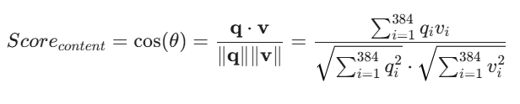
Giá trị kết quả nằm trong khoảng [0, 1]. Điểm số càng gần 1 (100%) thể hiện hai bài nói càng có nội dung tương đồng về mặt ý tưởng và từ vựng.

Kỹ thuật tìm kiếm lân cận HNSW
Để thực thi các công thức trên với tốc độ cao, hệ thống không so sánh tuần tự mà sử dụng chỉ mục HNSW (Hierarchical Navigable Small World). Kỹ thuật này xây dựng một đồ thị phân lớp để tìm kiếm các lân cận gần đúng (Approximate Nearest Neighbor), giúp tối ưu hóa hiệu suất truy vấn trên PostgreSQL.

PHẦN 4: DEMO HỆ THỐNG VÀ ĐÁNH GIÁ KẾT QUẢ

I. Demo hệ thống

1. Chọn file audio có trong cơ sở dữ liệu
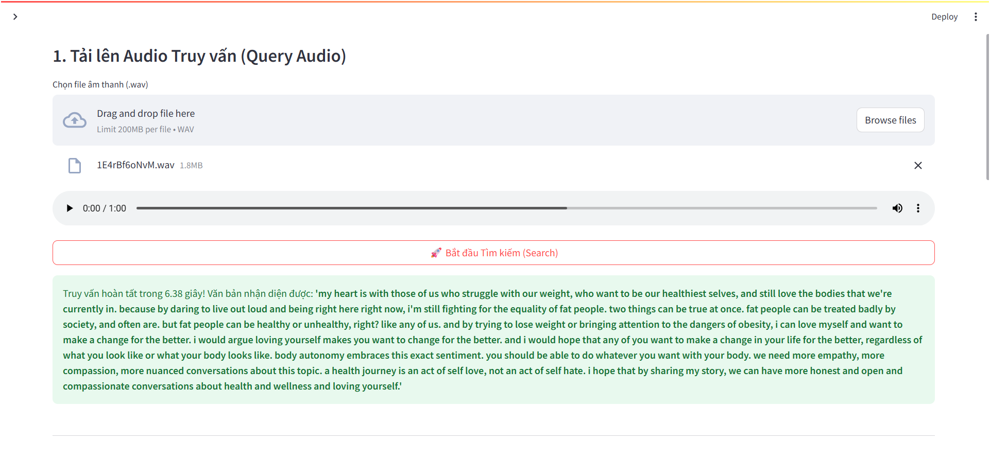
Top-3 audio có giọng nói tương đồng nhất:
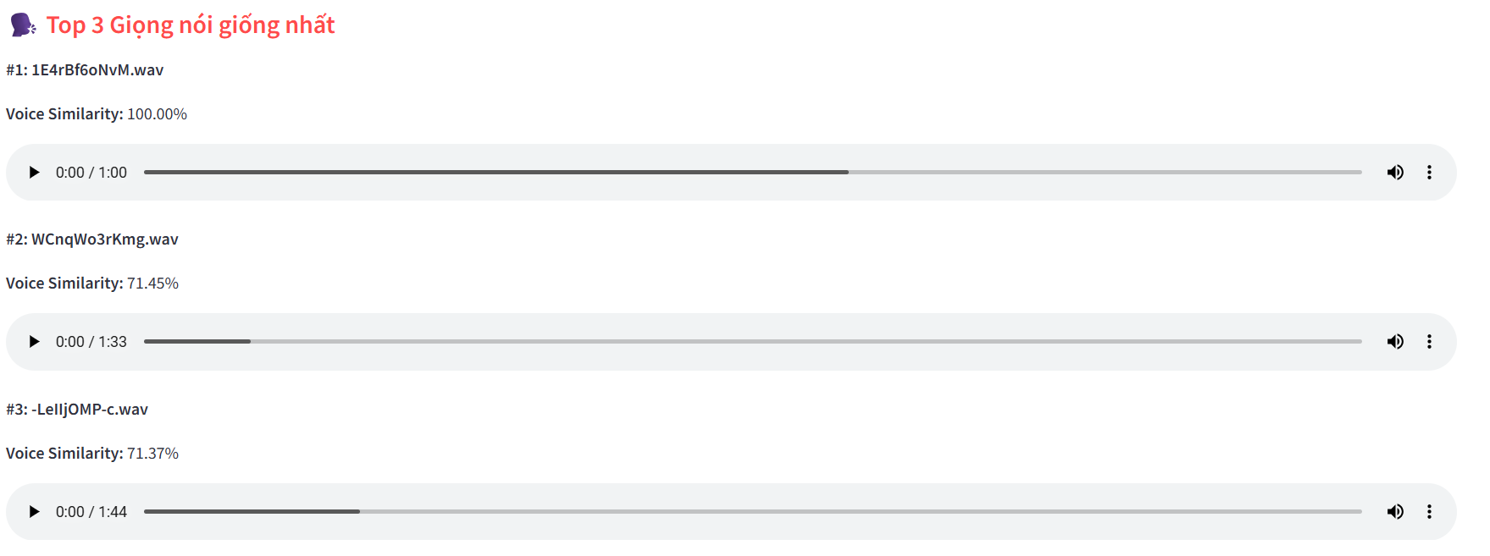Top-3 audio có nội dung tương đồng nhất:
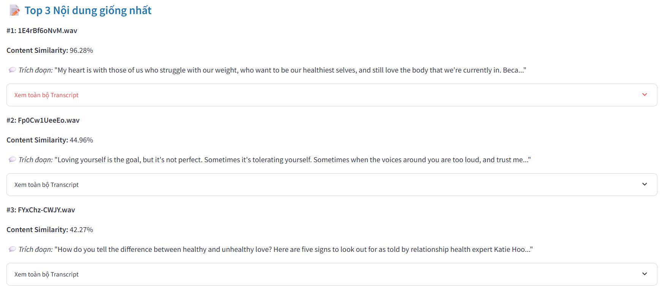

2. Chọn file audio không có trong cơ sở dữ liệu
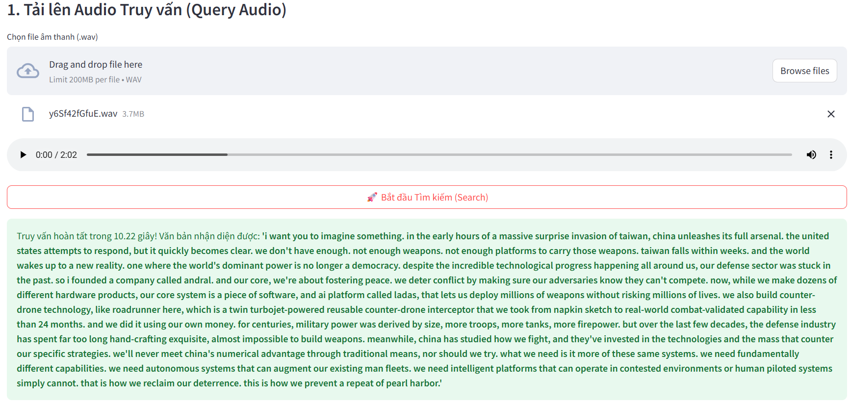
Top-3 audio có giọng nói tương đồng nhất:
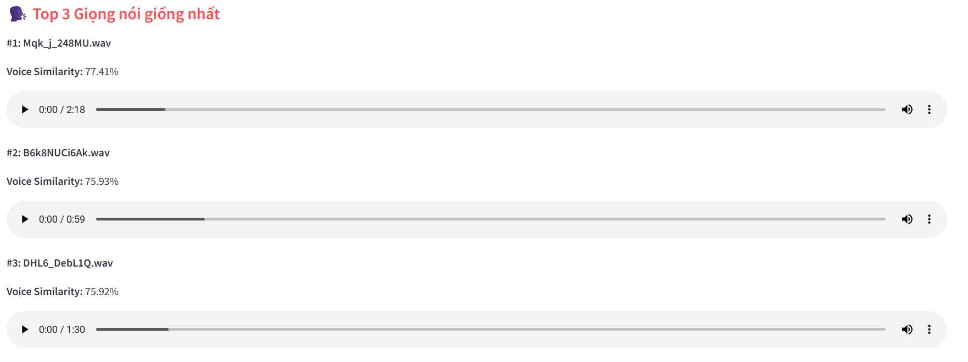
Top-3 audio có nội dung tương đồng nhất:


II. Đánh giá kết quả

1. Ưu điểm
Độ chính xác cao: Việc kết hợp song song giữa đặc trưng vật lý và đặc trưng ngữ nghĩa giúp hệ thống đạt độ chính xác tối ưu. Hệ thống không chỉ tìm được người nói có âm sắc tương đồng mà còn lọc được các bài diễn thuyết có cùng chủ đề ngay cả khi người nói khác nhau.
Khả năng chịu lỗi tốt: Nhờ sử dụng mô hình Sentence Embedding (all-MiniLM-L6-v2), hệ thống có khả năng nhận diện sự tương đồng về ý tưởng ngay cả khi bước nhận dạng giọng nói (Whisper) gặp sai sót nhỏ về từ vựng hoặc dấu câu.
Hiệu suất tìm kiếm vượt trội: Nhờ triển khai chỉ mục HNSW trên PostgreSQL, tốc độ truy vấn trên không gian vector đa chiều diễn ra gần như tức thì (tính bằng mili giây). Điều này chứng minh hệ thống có khả năng mở rộng tốt cho các tập dữ liệu quy mô lớn hơn trong tương lai.
Trải nghiệm người dùng trực quan: Giao diện Streamlit cho phép người dùng upload tệp và nghe đối soát kết quả trực tiếp. Việc chuyển đổi khoảng cách toán học sang thang điểm 0% - 100% giúp kết quả tìm kiếm trở nên dễ hiểu và mang tính định lượng rõ ràng.

2. Hạn chế
Thời gian trích rút đặc trưng thời gian thực: Do mô hình Whisper có kiến trúc Transformer phức tạp, việc thực hiện nhận dạng âm thoại cho tệp truy vấn ngay trên giao diện vẫn mất một khoảng thời gian nhất định, đặc biệt là khi chạy trên các hệ thống không có hỗ trợ tăng tốc phần cứng.
Nhạy cảm với môi trường thu âm: Đặc trưng giọng nói vẫn chịu ảnh hưởng bởi chất lượng thiết bị ghi âm và tiếng ồn nền. Nếu tệp truy vấn có quá nhiều tạp âm, khoảng cách Euclidean có thể bị lệch, làm giảm độ chính xác của kết quả Top-3.
Phụ thuộc vào ngôn ngữ: Hiện tại mô hình nhúng ngữ nghĩa đang tối ưu nhất cho tiếng anh. Để hệ thống hoạt động tốt với các ngôn ngữ khác, cần thay thế mô hình embedding đa ngôn ngữ và huấn luyện lại bộ tham số chuẩn hóa Z-Score.

